Министерство сельского хозяйства Российской Федерации

Департамент научно-технологической политики и образования

ФГБУ «Сибирская государственная зональная машиноиспытательная станция»

Протокол испытаний

№ 12-7-2013 (5030202)

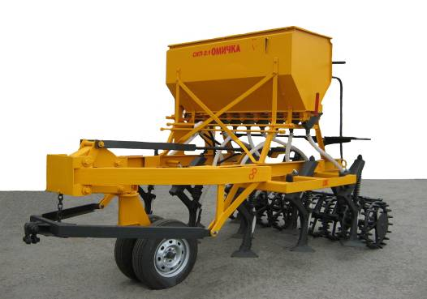

Сеялка-культиватор зернотуковая для полосного посева СКП-2,1

Изготовитель | Адрес
ООО «СпецАгроКомплект» | 644105, г. Омск,  ул.22 Партсъезда, 511
Результаты испытаний (краткие)
СЕЯЛКА-КУЛЬТИВАТОР ЗЕРНОТУКОВАЯ ДЛЯ ПОЛОСНОГО ПОСЕВА СКП-2,1
Назначение |  | Предназначена для высева семян зерновых и зернобобовых культур полосой 18-20 см с одновременной предпосевной культивацией, внесением минеральных гранулированных удобрений и полосным прикатыванием почвы после посева на стерневых и безотвальных стерневых фонах, а так же для культивации паров.
Качество работы
Глубина обработки:
- средняя, мм |  | 54
- стандартное отклонение, +мм |  | 8,9
Высота гребней, см |  | 4,5
Сохранение стерни, % |  | 75,7
Содержание эрозионно-опасных частиц размером менее 1 мм в слое почвы от 0 до 5 см, %:
- до прохода агрегата |  | 13,6
- после прохода агрегате |  | 9,5
Подрезание сорных растений, % |  | 100
Производительность |  | На культивации паров – 1,64 га за час основного времени
Условия эксплуатации:
- навеска (присоединение)на трактор (способ агрегатирования) |  | Жесткое прицепное устройство с проушиной для присоединения к навесной системе трактора
- перевод в рабочее и транспортное положение |  | С помощью гидросистемы трактора
- настройка рабочих органов |  | Гайкой-упором на штоке гидроцилиндра, установкой соответствующей звездочки и шестерни
- время подготовки машины к работе (навески) |  | 0,085 чел.-ч
Агрегатирование |  | Тракторы класса 1,4 (МТЗ-80/82)
Трудоемкость ежесменного ТО |  | 0,13 чел.-ч
Эксплуатационная надежность |  | Хорошая
Удобство управления |  | Удобно

Безопасность выполнения работ |  | Обеспечена
Техническая характеристика
Показатели | Численные значения
Рабочие скорости, км/ч | До 10
Рабочая ширина захвата, м | 2,0
Габаритные размеры
в рабочем положении, мм:
- длина | 3790
- ширина | 2080
- высота | 2250
Пределы регулирования рабочих органов по глубине обработки, мм | 40-100
Ширина междурядий, мм | 228
Суммарная ёмкость ящика, дм³ | 590
Количество сошников, шт. | 9
Количество высевающих аппаратов, шт.:
- зерновых | 9
- туковых | 9
Результаты испытаний
Качество работы | Испытания сеялки-культиватора проведены на культивации паров.  Средняя глубина обработки составила 54 мм (по ТУ – 40-100), высота гребней – 4,5 см.Подрезание сорных растений – 100% (по ТУ – 100%).  Сохранение стерни – 75,7% (по ТУ – 65%).  Содержание эрозионно-опасных частиц не возрастает.
Производительность | Сеялка-культиватор использовалась на культивации паров при скорости движения 8,18 км/ч рабочей ширине захвата 2,0 м.  Производительность за час сменного времени составила 1,21 га. Коэффициент использования сменного времени составил 0,742 (по ТУ-0,67).  Удельный расход топлива за время сменной работы составил 7,27 кг/га. Коэффициент надежности технологического процесса равен 1,0.

Безопасность  движения | Безопасность движения агрегата по дорогам общего назначения обеспечена после установки световозвращателей.  Транспортная скорость ограничивается транспортной скоростью трактора и допускается до 15 км/ч, дорожный просвет – 150 мм.
Техническое  обслуживание | Предусмотрено два вида технического обслуживания – ежесменное и сезонное. Трудоемкость ежесменного ТО – 0,13 чел.-ч.  В инструкции по эксплуатации в достаточном объеме и доступной форме изложена информация об устройстве, эксплуатации и техническом обслуживании машины.
Заключение по результатам испытаний
Сеялка-культиватор зернотуковая для полосного посева СКП-2,1 соответствует требованиям ТУ и НД по показателям назначения, надежности и безопасности
Испытания проведены: | ФГБУ «Сибирская государственная зональная машиноиспытательная станция»  646811, Омская обл., Таврический р-н, с. Сосновское, ул. Улыбина, 8
Испытания провёл: | Шевченко А.А.
Источник информации: | Протокол испытаний № 12-7-2013 (5030202) от 13 сентября 2013 года

